Виноградненский отдел МБУК ВР «МЦБ» им. М.В. Наумова

«Дорогая сердцу книга о войне»
(информационный список)
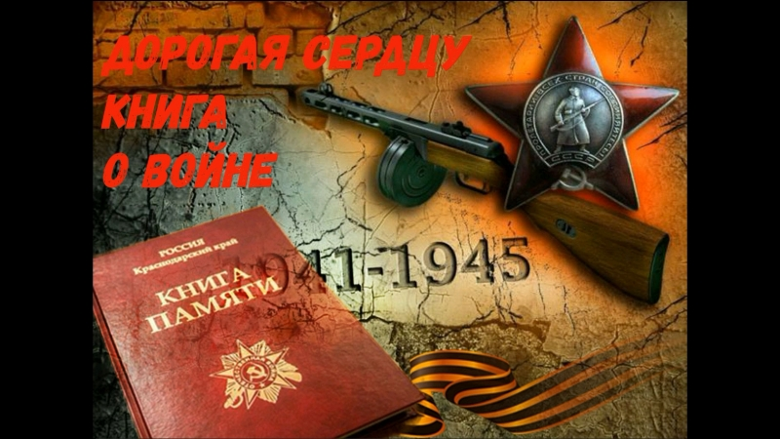
подготовила ведущий библиотекарь
Мелихова Л.И.

п. Виноградный
2023 год
В этом году наша страна будет отмечать 78-ю годовщину Победы в Великой Отечественной войне. Эта трагедия унесла миллионы человеческих жизней, разрушила города и целые страны, сломала бесчисленное количество судеб. Это та цена, которую человечеству пришлось заплатить за избавление от ужасов фашизма. Советские воины отстояли мир и завоевали свободу для своей страны, для нас с вами. Об этом никогда нельзя забывать, сколько бы времени ни прошло. Сохранить память о войне, о ее героях нам помогают книги. Предлагаю вас, уважаемый читатель, информационный список книг о ВОВ из фонда Виноградненской библиотеки.

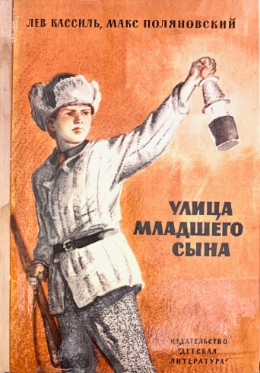
Кассиль Л. Улица младшего сына (Повесть, посвященная трагической судьбе Володи Дубинина, юного партизана — героя Великой Отечественной войны.)

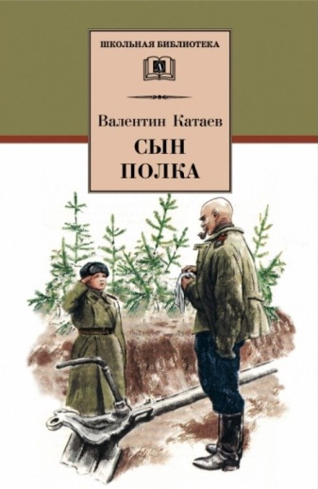

Катаев В. Сын полка (Повесть о мальчике-сироте Ване Солнцеве, попавшем в военную часть к разведчиками и ставшем сыном полка.)

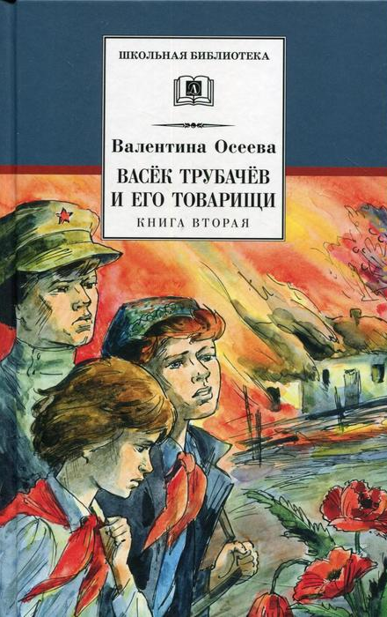
Осеева В. А. Васёк Трубачёв и его товарищи (Произведение о судьбе мальчишки Васе Трубачёве и его друзьях, чье мирное детство оборвала война.)

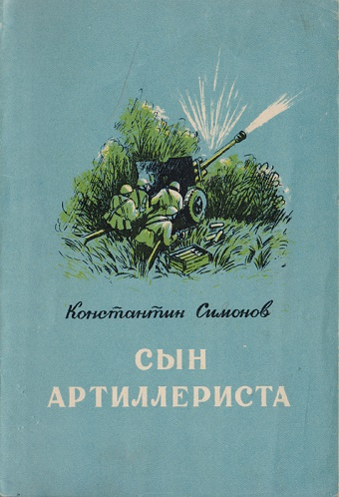
Симонов К. Сын артиллериста (Баллада о майоре Дееве и Лёньке, сыне его друга, основанная на реальных событиях.)

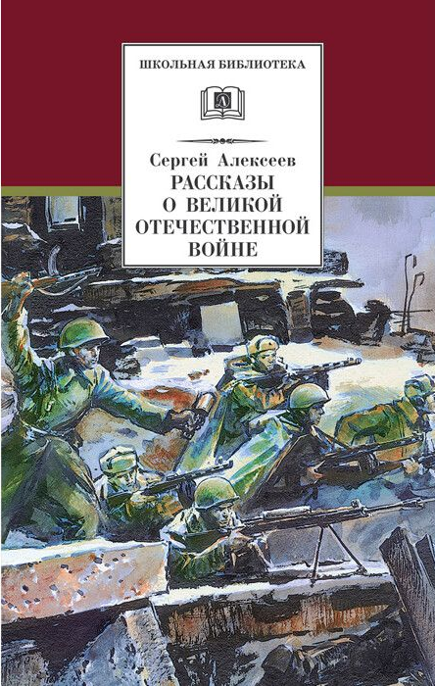
Алексеев С. Рассказы о Великой Отечественной войне. В книгу вошли более 130 рассказов С.П. Алексеева о знаменитых ражениях Великой Отечественной войны: Московской битве, Сталинградском сражении, битве за Кавказ, танковой битве на Курской дуге, обороне Севастополя, блокаде Ленинграда, освобождении Европы от фашистских войск и взятии Берлина.

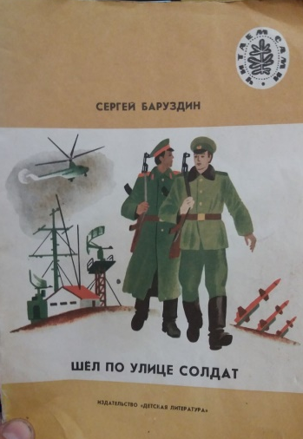
Баруздин С. Шел по улице солдат. Это рассказ о солдате. О необыкновенном солдате. О человеке с оружием в руках и с красной звездой на шапке. Когда-то звали его красногвардейцем. Потом красноармейцем. А сейчас зовут солдатом Советской Армии. Это — рассказ о герое.

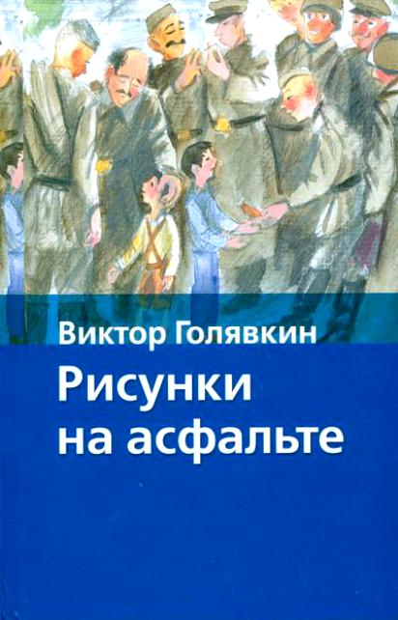

Голявкин В. Рисунок на асфальте. Это книга о мальчике, чье детство выпало на послевоенные годы, о школьных товарищах и любимых учителях, о первых горьких потерях и самой заветной детской мечте.

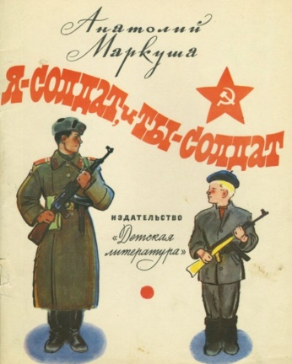
Маркуша А. Я — солдат, и ты — солдат. В книге рассказывается о военной службе в рядах советской армии.

Паустовский К. Похождения жука-носорога. В произведении показана жизнь маленького мальчика Степы и его отца, Петра Терентьева. Папу мальчика отправляют на войну. На память сын дарит ему жука в коробочке, просит заботиться о питомце. Сможет ли отец выполнить наказ Степы и вернуться после войны домой вместе с жуком-носорогом, узнайте из рассказа.

Богомолов В. Иван (Трагическая и правдивая повесть об отважном мальчике-разведчике.)

Корольков Ю. Пионеры-герои. Лёня Голиков (Рассказ о юном пионере из Новгородской области Лене Голикове, его судьбе и подвиге, основанный на реальных событиях.)

Эдуард Веркин, «Облачный полк» Это современный роман о героях-пионерах, детях, которых война застала в школе. Группа мальчиков становится партизанами, они воюют в лесах и болотах, попадают под обстрелы и впервые встречаются со смертью.

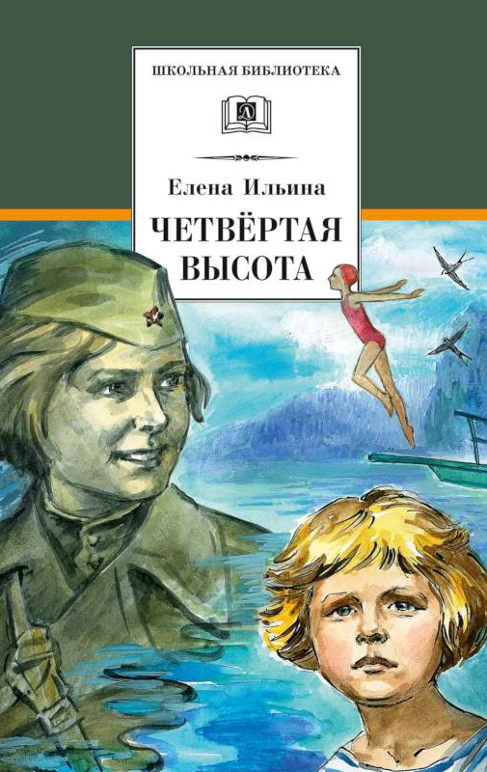
Ильина Е. Четвертая высота. Это биографическая повесть, рассказывающая о непростой судьбе простой девчонки, девушки Гуле Королевой, которая прожила очень короткую (всего 20 лет!), но интересную, насыщенную жизнь! Гуля погибла на фронте во время Великой Отечественной войны, борясь за свою очередную "высоту", спасая жизни раненых, под пулями унося их с поля боя.

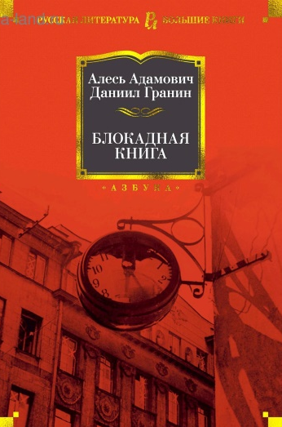

Адамович А., Гранин Д. Блокадная книга (Документальная хроника, которая основана на свидетельствах ленинградцев, переживших блокаду.)

Бакланов Г. Навеки — девятнадцатилетние (Повесть о юных лейтенантах Великой Отечественной, их трагически коротком фронтовом пути .)

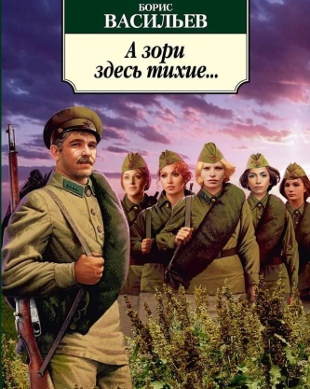
Васильев Б. А зори здесь тихие... (Повесть о трагических судьбах пяти девушек и их командира, совершающих подвиг во время войны.)

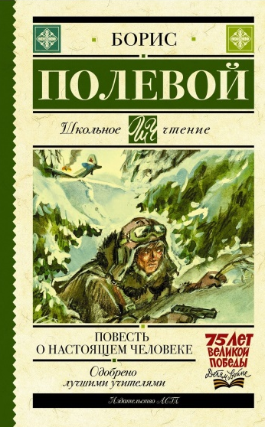

Полевой Б.Повесть о настоящем человеке (Повесть о советском летчике Мересьеве, сбитом в бою и получившем тяжелые ранения, но вновь, несмотря ни на что, вернувшемся в боевой строй.)

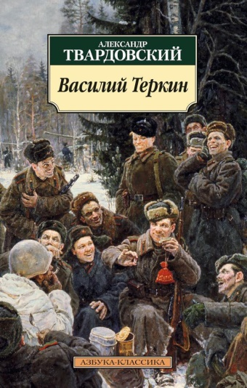

Твардовский А. Василий Тёркин (Глубоко правдивая и наполненная юмором поэма, в которой создан бессмертный образ советского бойца.)

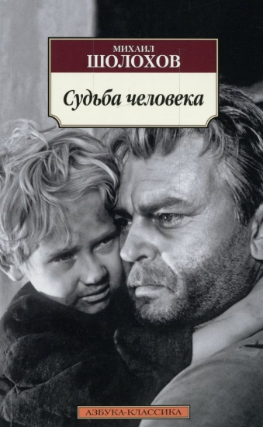

Шолохов М. Судьба человека (Рассказ о трагической судьбе простого человека, исковерканной войной, и силе характера, мужестве и сострадании.)

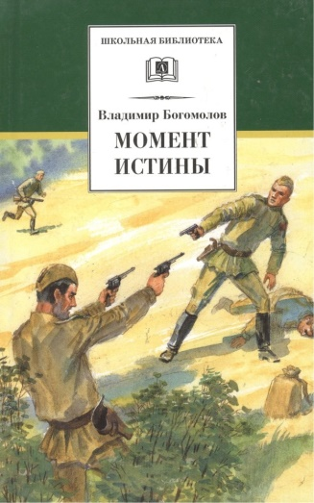
Богомолов В. Момент истины: В августе сорок четвёртого (Захватывающий роман о работе контрразведчиков во время Великой Отечественной войны, основанный на реальных событиях. )

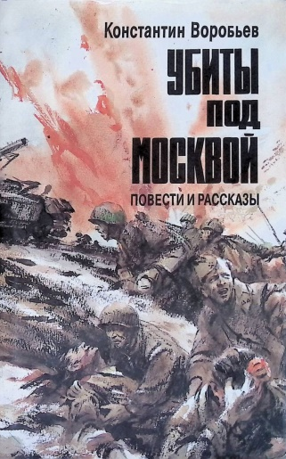
Воробьёв К. Убиты под Москвой (В повести, ставшей первой из жанра «лейтенантской прозы», рассказывается о жестоких боях под Москвой зимой 1941-гои судьбах их участников.)

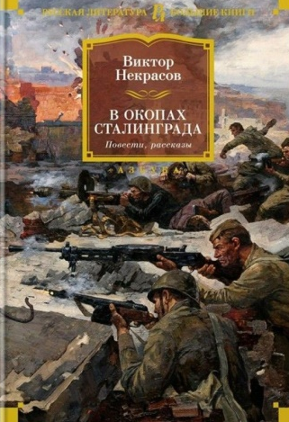
Некрасов В. В окопах Сталинграда (Повесть рассказывает о героической обороне Сталинграда в 1942-1943 годах.)

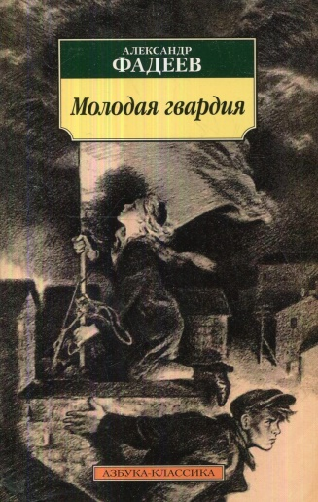
Фадеев А. Молодая гвардия (Роман о Краснодонской подпольной организации «Молодая гвардия», действовавшей на оккупированной фашистами территории, многие члены которой геройски погибли в фашистских застенках.)

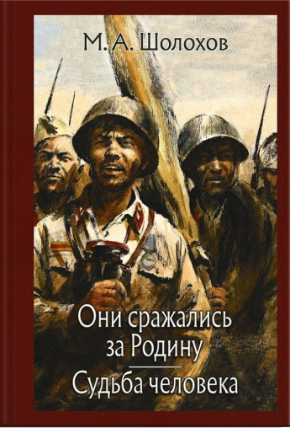
Шолохов М. Они сражались за Родину (Роман об одном из самых трагических моментов войны — отступление наших войск на Дону летом 1942 года.)

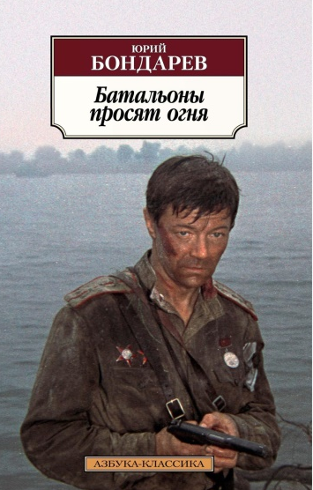

Бондарев Ю. Батальоны просят огня. Повесть Юрия Бондарева "Батальоны просят огня" рассказывает об одном из эпизодов сражения советских войск против фашистов летом 1943 года: о форсировании Днепра южнее Киева двух батальонов 85 стрелкового полка, где в полной мере проявились стойкость и сила духа русских солдат, защищавших родную землю. Нашим войскам была поставлена задача: укрепившись на плацдарме и завязав бой, подать сигнал дивизии «просим огня», после чего вся дивизионная артиллерия должна была ударить по противнику.

Ребята, вам которые, к счастью, не узнали войны, сложно понять, как жилось в трудные времена вашим ровесникам. На помощь вам приходит литература. Книги о войне полны боли и слез, но в них есть место любви и дружбе, простым радостям и надежде на чудо. Читайте! Помните, что знание истории – лучший способ не повторить в будущем горьких ошибок прошлого.

